«Легенды гор-завораживающая Ингушетия»
Башни Эрзи- Джейрахское ущелье- Цей-Лоамский перевал- средневековый город Эгикал- замковый комплекс Вовнушки- целебный источник «Хьор-хIаст»- Ляжгинский водопад-Гедуко
07.10-10.10.2021
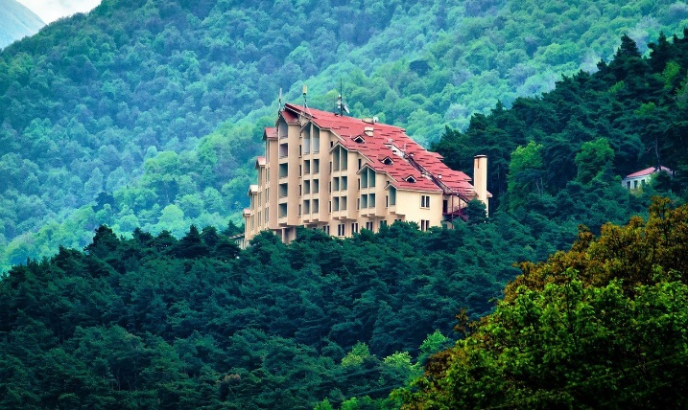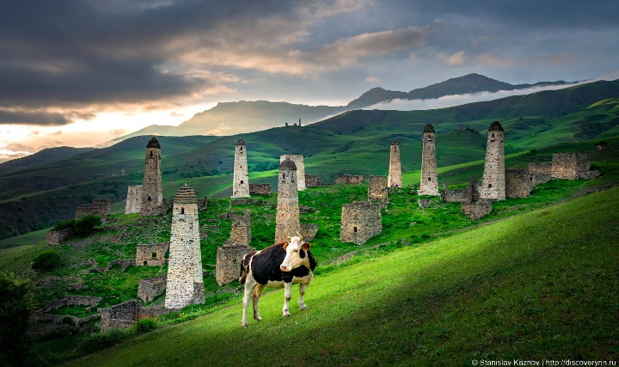
«Армхи» — это целый мир в маленькой Республике Ингушетия — мир, спрятанный в горах, окутанный тайной, открывающий новые возможности для восстановления...
К услугам отдыхающих: канатно-кресельная дорога, водно-спортивный комплекс «Дельфин», Лечебно-оздоровительное отделение, банный комплекс, лобби-бар, кафе-столовая, ресторан «Эрзи», верёвочный городок «Маугли», квадроциклы, конные прогулки, пейнтбол, прокат спортивного инвентаря, тир, детская площадка, лестница здоровья (1780 ступенек), тренажерный зал, беседки с мангалом на открытом воздухе, автостоянка, бесплатный Wi-Fi в номерах и на территории курорта. Комплекс огражден и охраняется вневедомственной охраной.

1 день 7 октября
Выезд из Таганрога 18:30, сбор в 18:00 пл. Восстания, 11
Выезд из Ростов 20:00, сбор 19:30 пр. Сиверса, 1
2 день 8 октября
Утром прибытие в гостиницу «Армхи»
Завтрак.
Подъем на автобусе к памятнику Мэлерэ, осмотр башни, далее маршрут пролегает к одному из крупнейших средневековых архитектурных комплексов Эрзи. Пеший подъем к комплексу, экскурсия и осмотр башен Эрзи. Затем посещение Ольгетинской мечети. Возвращение в гостиницу, заселение.
Обед. ( по желанию, за доп. плату, заказ заранее, оплата вместе с покупкой тура)
Свободное время.
Ужин. (по желанию, за доп. плату, заказ заранее, оплата вместе с покупкой тура)

2 день 9 октября
Завтрак.
Выезд из курорта «Армхи» по живописному Джейрахскому ущелью, далее дорога лежит на Цей-Лоамский перевал, откуда с высоты 2100 м над уровнем моря, открывается великолепный вид на заснеженную двуглавую вершину г. Казбек. Продолжение экскурсии: посещение самого крупного средневекового города Эгикал в Таргимской котловине и знакомство с одним из древнейших памятников христианства на территории России Тхаба-Ерды (VIII –XII вв.). Обед «Ланч бокс». Далее посещение средневекового замкового комплекса Вовнушки. Здесь же неподалеку расположен целебный источник «Хьор-хIаст», живительная влага которого богата ионами серебра. Возвращение на курорт.
Свободное время
Ужин. (по желанию, за доп. плату, заказ заранее, оплата вместе с покупкой тура)

3 день 10 октября

Завтрак.
Экскурсия к Ляжгинскому водопаду. Пешая прогулка по тропе через лес к водопаду, который низвергается 2-мя каскадами с 15-ти метровой высоты. Питание реки Ляжги-ледниковое. Возвращение в гостиницу.
Обед (по желанию, за доп. плату, заказ заранее, оплата вместе с покупкой тура)
Освобождение номеров.
Отправление на термальные источники «Гедуко»
Отправление в Ростов-Таганрог 18:30-19:30
Прибытие 11 октября 04:00-05:00

Стоимость тура:

9450 р/чел- 2-х мест. номер эконом (с/у, ванна, ТВ, балкон. 16 кв.м.)
9950 р/чел.-2-х местный номер стандарт
10550 р/чел-2-х местный улучшенный
8480 р/чел- доп. место в 2-х местном номере стандарт
10680 р/чел.- одноместное размещение

В стоимость включено:

- проезд Таганрог-Ростов-Армхи-Гедуко-Ростов-Таганрог
- проживание в номерах выбранной категории;
- питание 3 завтрака+ обед «Ланч бокс»;
- посещение женской/мужской сауны – 1 час в день;
- экскурсионная
- услуги гида
- сопровождение по маршруту
- транспортная страховка

Дополнительно оплачивается:

- канатно-кресельная дорога на курорте – 100 руб. (подъем+спуск);
- пользование бассейном + тренажерный зал на курорте – 400 руб/чел на целый день, посещение бассейна на 1 час – 250 руб/чел;
-Обеды 550 р/чел, ужины 500 р/чел. (по желанию, за доп. плату, заказ заранее, оплата вместе с покупкой тура).
- пользование бассейном+тренажерный зал на курорте =400 руб./чел целый день. Посещение бассейна 1 час= 250 руб/чел
- входные билеты в «Гедуко» 250 р/чел

Внимание! Стоимость входных билетов может меняться!
Туристическая фирма оставляет за собой право вносить изменения в программу тура без уменьшения объема программы

